***Atelier coopératif***

**Boggle**



**Rôles coopératifs :**

1. Gardien de la tâche et secrétaire des points

2. Contrôleur de décibels et du temps (sablier)

3. Responsable du matériel

4. Lecteur des consignes

**Consignes**

*Dans une limite de temps de 3 minutes, vous devez trouver un maximum de mots en formant des chaînes de lettres contiguës.*

**Contiguë?**

Qui touche à quelque chose; qui est voisin.

**Plus le mot est long, plus il vous rapporte des points!**

Vous pouvez passer d'une lettre à la suivante située directement à gauche, à droite, en haut, en bas, ou sur l'une des quatre cases diagonales.

* Une lettre ne peut pas être utilisée plus d'une fois pour un même mot.
* Seuls les mots de trois lettres ou plus comptent.
* Les accents ne sont pas importants. E peut être utilisé comme E, E, E, etc.

Le décompte des points s'effectue après que le temps de jeu de 3 minutes se soit écoulé.

Chacun des mots que vous avez trouvés vous rapporte des points, selon le barème suivant :

* *Mot de 3 ou 4 lettres :* ***1 point***
* *Mot de 5 lettres :* ***2 points***
* *Mot de 6 lettres :* ***3 points***
* *Mot de 7 lettres :* ***5 points***
* *Mot de 8 lettres ou plus :* ***11 points***

À chaque manche de 3 minutes, vous cumulez vos points. Le gagnant est le joueur ayant le plus de points lorsqu’il est temps de changer d’atelier!

Voici quelques exemples de mots valides au Boggle :

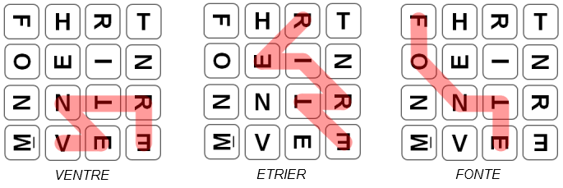

Étapes :

1. Chaque joueur se prend une feuille de jeu ainsi qu’un crayon.
2. Un joueur secoue les 16 dés dans le dôme et lorsque ceux-ci sont tous retombés au hasard dans les carrés du quadrillé, il le dépose au centre de l’air de jeu.
3. Lorsque tous les joueurs sont prêts, un élève s’occupe de retourner le sablier, représentant 3 minutes, et soulève le dôme pour que tous puissent consulter les 16 lettres.
4. Dès que le compteur de temps est amorcé, les joueurs ont 3 minutes pour trouver le plus de mots possible à l’aide de ses lettres.
5. Lorsque le 3 minutes est écoulé, les mots sont vérifiés en groupe et les points attribués à chacun.

**Bonne partie :)**